依赖库smstx使用文档说明

## 1. 背景

smsx是一个发送短信的依赖库，提供了单个号码发送短信验证码和多个号码发送不同的消息内容2种方法。

## 2. 依赖库方法

### sendSms

单个号码发送验证码

入参：

* List<String> phone 手机号
* List<String> templateParam 随机6位验证码
* String smsSdkAppId 应用ID
* String signName 验证码签名名称
* String temlateId 验证码模板ID

出参：

### batchSendSms

批量发送短信消息

入参：

* String smsSdkAppId 应用ID
* String signName 验证码签名名称
* String temlateId 验证码模板ID
* List<String> phoneParam 手机号对应的文本内容

出参：

## 3. 示例

### 3.1 引入依赖库

在依赖库管理中导入smstx

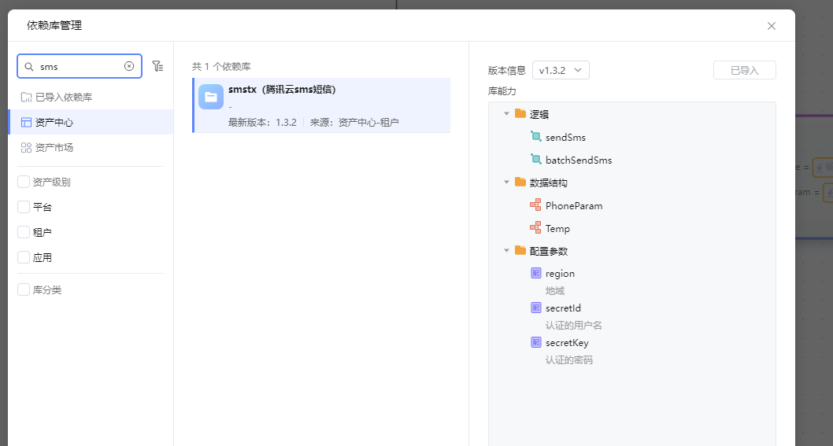

在项目中引入该依赖包

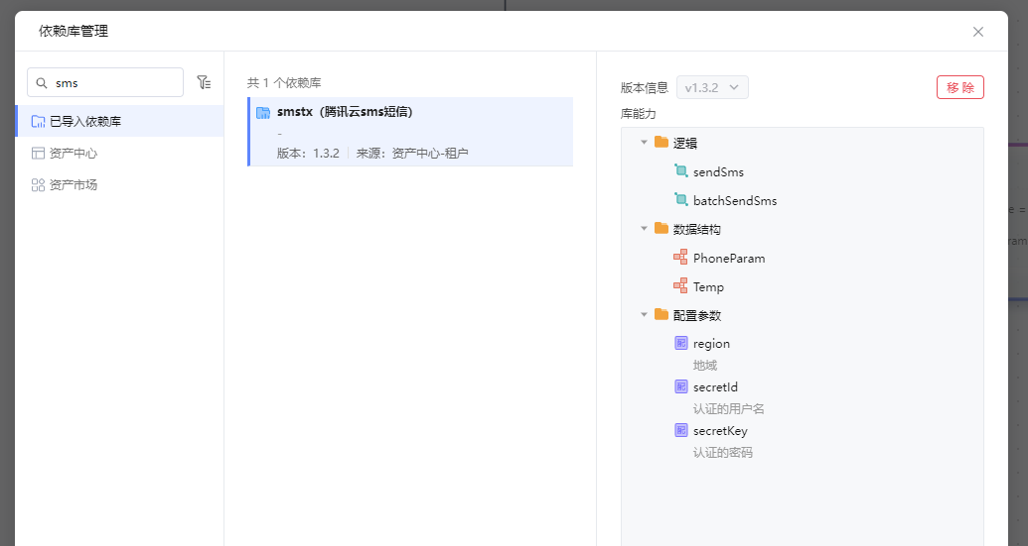

### 3.2 页面绑定及调用依赖库示例

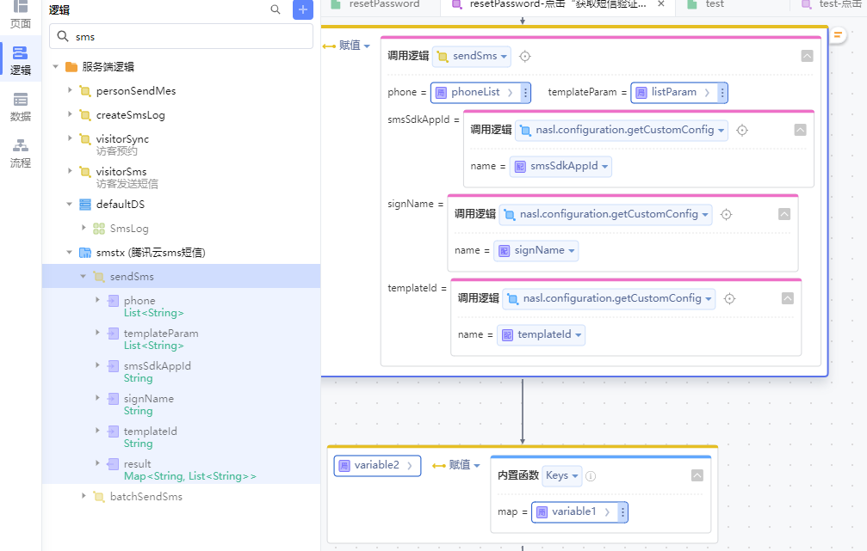

批量发送短信

